SETMANA DEL 5 D’ABRIL AL 9
Hola famílies! Després d’uns dies festius, menjant mona de xocolata i fent vacances primaverals, hem tornat al Sol-solet amb novetats, moltes ganes de retrobar-nos i explicar-nos coses.
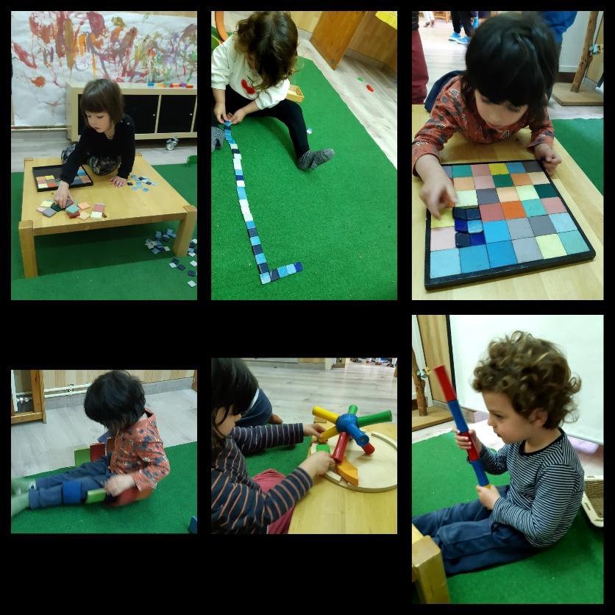
El dimarts l’Ane ens va portar el peix peixet i ens va explicar un munt d’aventures que van fer junts per Mallorca amb la família, ha estat molt ben cuida’t i alimentat. També ens va portar el conte del Patufet per explicar-nos i ens hem passat tota la setmana cantant “Patim, patam, patum, homes i dones del capdret... Patim, Patam, patum no trepitgeu en patufeeeeet”
El dimecres, vam obrir ambients nous, un de joc pre-simbòlic o d’imitació amb una cuina, uns bressols i unes nines. També hem posat un espai de material desestructurat, allà cadascú hi veu les seves possibilitats, hi ha qui fa llargs camins de peces, hi ha qui les separa per tons, per colors, hi ha qui les veu com objectes quotidians (tipus micròfon, llances, etc).
Ara estan en una etapa on verbalitzen tot el que pensen i tenen un munt de ganes d’explicar-nos coses, aventures, experiències que han viscut, el que agrada i el que no, suposicions que es fan, hipòtesis. Són grans exploradors i investigadors i ens encanta escoltar-los des d’una mirada atenta.
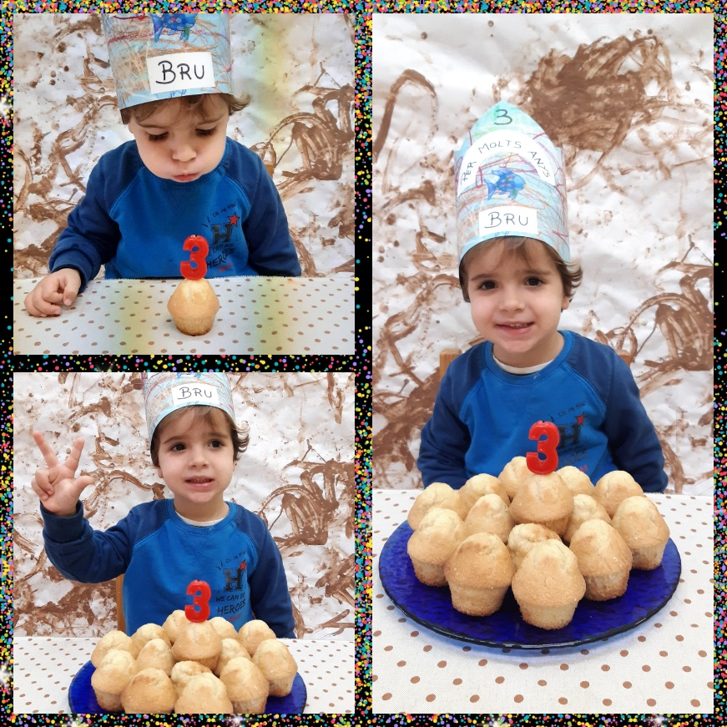
El dijous vam estar observant al jardí que la tórtora que venia tan sovint a visitar-nos pel Sol-solet ha fet un niu a la prunera i allà hi ha la seva parella que estar posant o covant ous, des del vaixell pirata hem observat com venia a buscar tronquets i fulles per pujar-los a l’arbre i fer-se el niuet!
El divendres vam celebrar l’aniversari del Bru fent festa grossa, 3 anys no es celebren cada dia, així que una bona magdalena per esmorzar amb els amics i riure una estona tot fent xerinola va ser el millor per acabar la setmana!

RECORDATORIS:
- PORTAR 2 ROTLLES DE PAPER DE CUINA
- 1 CAIXA DE MOCADORS DE PAPER
- 1 CAIXA DE SABATES MIDA INFANT

Famílies us arribarà un correu amb un doodle per fer un sondeig per saber quants infants vindrien a l’excursió de la granja el 15 de juliol, és important que tothom respongui.
Moltes gràcies.
Novetats de cara el nou trimestre:
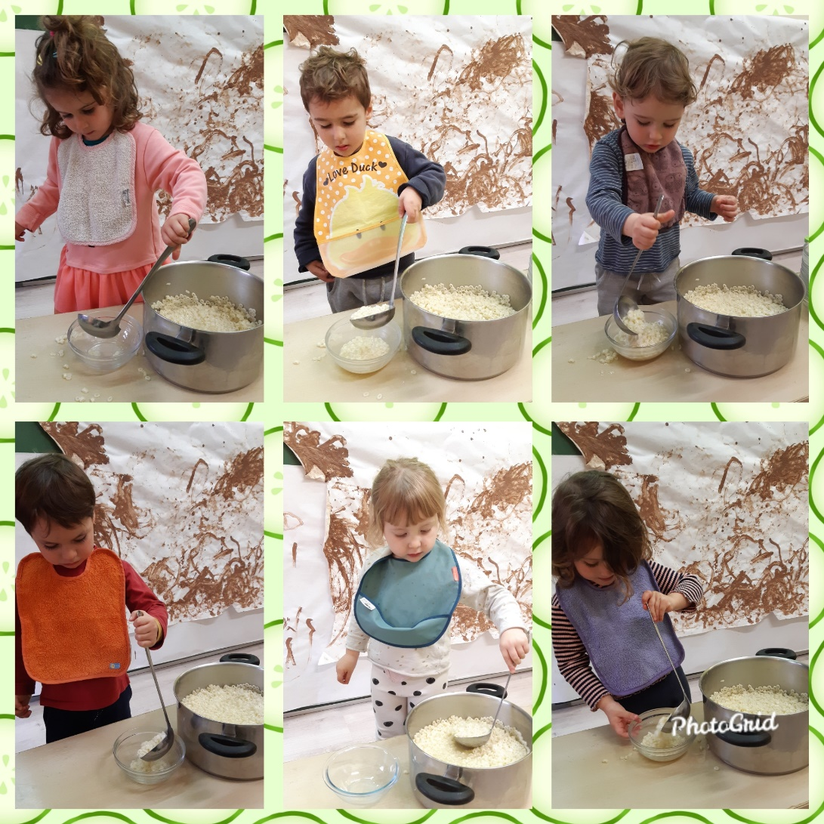
- A l’entrada de l’escola hem penjat unes fotografies de l’equip del Sol-solet, de fet és un joc que podeu fer i mirar amb els vostres infants per conèixer i reconèixer a les mestres i a la resta de l’equip i el somriure que tenim amagat sota les mascaretes, són dues fotografies de cada persona una amb mascareta i l’altre sense, per poder aixecar i mirar.
- Aquest últim trimestre els infants es serveixen sols el dinar, tant del primer com del segon plat, creiem que són prou autònoms per fer-ho i saber gestionar si volen més o menys quantitat en el plat segons les seves preferències. També utilitzen les gerres de vidre per servir-se l’aigua sols i sempre els tenen a l’abast per poder veure aigua sempre que volen.
Són infants capaços d’això i molt més, només se’ls hi ha de donar l’oportunitat i la confiança de poder fer-ho.

- Per últim us avancem que aquest nou trimestre serà molt pictòric i de gran obres d’art...

